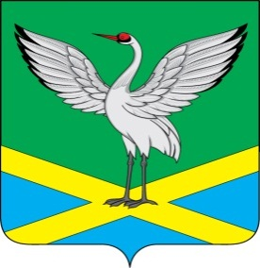
Совет
городского поселения
«Забайкальское»
муниципального района
«Забайкальский район»
IV-го созыва

РЕШЕНИЕ
от « 7» октября 2016 года № 2
пгт. Забайкальск

О прекращении полномочий Совета городского поселения «Забайкальское» III-го созыва.

В связи с истечением срока полномочий депутатов Совета городского поселения «Забайкальское» III-го созыва и признанием полномочий Совета городского поселения «Забайкальское» IV-го созыва, на основании статьи 25 Устава городского поселения «Забайкальское», Совет городского поселения «Забайкальское» решил:

1. Признать полномочия Совета городского поселения «Забайкальское» III-го созыва прекращенными.
2. Опубликовать настоящее решение в информационном вестнике «Вести Забайкальска».

Председатель первого
организационного заседания
Совета городского поселения
«Забайкальское» С.П.Галкин

